- 货物需求
序号 | 设备名称 | 参考型号 | 数量 | 技术参数 | 采购样式
1 | 餐桌 | W900*D900*H750mm | 8 | 1、基 材：采用吉林“森工”牌环保三聚氰胺板，符合国际E0级环保标准。  2、封边条：“兄奕”牌2.0mm厚度同色封边条封边，封边条修整后表面无毛刺。  3、胶粘剂：优质“汉高”牌胶粘剂，游离甲醛释放量符合标准。  4、桌脚：钢制桌脚全为固定脚。 | 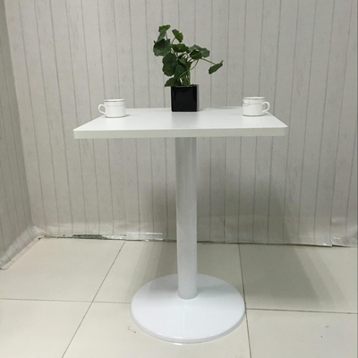
2 | 餐桌 | W1200*D750*H750 mm | 5 | 1、基 材：采用吉林“森工”牌环保三聚氰胺板，符合国际E0级环保标准。  2、封边条：“兄奕”牌2.0mm厚度同色封边条封边，封边条修整后表面无毛刺。  3、胶粘剂：优质“汉高”牌胶粘剂，游离甲醛释放量符合标准。  4、桌脚：钢制桌脚全为固定脚。
3 | 餐椅 | W580*D420*H800  mm | 26 | 面材：进口工程PP塑料，无毒、无味，经10万次冲压测试；具清晰均匀纹理，多色可选择。(橘黄色)
4 | 餐椅 | W580*D420*H800 mm | 26 | 面材：进口工程PP塑料，无毒、无味，经10万次冲压测试；具清晰均匀纹理，多色可选择。(浅绿色) | 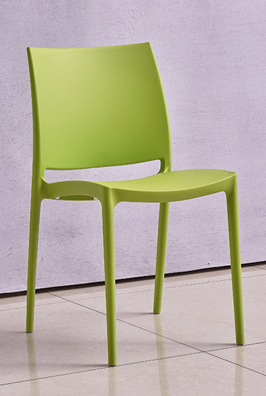
5 | 主机托盘 | W450*H270*D60  mm | 79 | 以木质纤维为原料，经打碎、纤维分离、干燥后施加树脂胶或其他环保的胶粘剂，在经热压后压制成的一种人造板材，结构稳定，均匀密致，稳定不易变形，板材环保。 | 